1. 基于EM算法的自适应滤波

刘谨鸿

Adaptive filtering based on expectation maximization algorithm

jinhong Liu

* 1. 0 方案设计及提出

在众多自适应滤波算法中，我们考虑噪声都是高斯白噪声（即噪声的均值为0，方差为1），而现实世界中噪声总不可能一直满足标准正态分布，像雷声、汽车喇叭声等等。在信号处理中，当处理带有均值不为0的噪声的信号时，一些算法的误差会大大增高，而对于这一类噪声，基于EM算法的自适应滤波性能显得尤为突出。在均值不为0的噪声中，混合高斯噪声非常具有代表性（即使噪声是一个完全随机信号，我们也可以用蒙特卡洛方法去模拟出它的均值和方差，然后用一定的函数模型去表征），它是众多噪声模型中最简单而具有代表性的模型，本次报告中，将使用基于EM算法的自适应滤波去处理均值不为0的混合高斯噪声，并与其他算法进行误差的对比。

1 方法和模型

本报告将简单介绍EM（期望最大）算法与高斯混合模型（GMM）以及对于噪声是混合高斯噪声的自适应滤波算法。

1.1 高斯混合模型

高斯混合模型是指如下形式的模型：

(1)

其中是系数，，是高斯概率密度函数，，

(2)

称为第个分模型，参数和分别万高斯概率密度函数的均值和方差

1.2 EM算法

EM算法是对MLE的一种改进，常规的EM算法主要是通过引入分布已知的隐变量即不可观测的变量，通过求取关于隐变量的期望并使其最大化来估计模型中的参数。对于极大似然估计，我们以噪声为单高斯噪声为例，构造对数似然函数，对似然函数求导，构造损失函数，就可以用梯度上升法求得最优的滤波器系数。但对于混合高斯噪声来说，我们无法直接对构造的似然函数求导，于是我们可以用EM算法求得对数似然函数的期望，并迭代参数使它最大（即概率最大），那么我们求得的滤波器系数就是最优的。

2 公式推导

假设为独立分布的观测数据，其联合分布为，为参数几何，为分布已知的隐变量，也同样独立同分布。

E步：在已有观测数据和上一时刻t估计值的条件下（此时将为一个常量），求关于隐变量的对数似然函数期望，为

(3)

其中称为完全数据，X，Z分别对应观测参数总体和隐变量总体，即X=（），Z=（）。由前面已知和独立同分布。

前面我们知道，是一个隐变量，它服从某一概率分布模型，代表着这个样本属于第几类。就如男女身高模型一样，代表着男生女生两类。那么对于广义的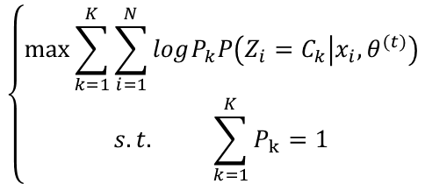EM算法，假若有类，那么我们可以列出这样如下一个表格：

|  |  |  |  |  |
| --- | --- | --- | --- | --- |
|  |  |  | …… |  |
|  |  |  | …… |  |

表（1）

我们可以知道，此次实验中噪声属于混合高斯模型，所以我们知道

对于每一个类别，都属于一个单高斯模型，由贝叶斯公式我们可以知道

(4)

(5)

那么将（4）、（5）式代入（3）式，，由已知和独立同分布，我们改写（3）式

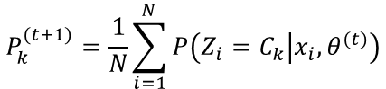

因为Z是一个离散变量，我们可以得到

改写（7）式

最终可以改写成

（9）式可以等效为

为了方便，我们令

M步：求极大，求关于的极大值，则下一时刻的的估计值，等于

(12)

此处只举例的迭代计算过程，其他参数直接给出结果。

为了求出，我们构造了

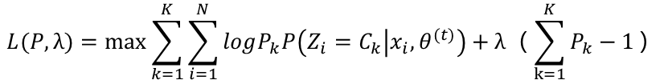我们用拉格朗日乘数法求解上式,用求解，得到

(13)

我们令

* 1. 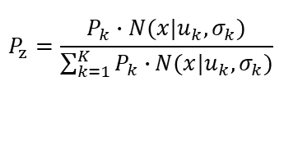 (14)

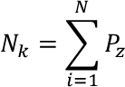

(15)

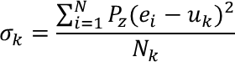

(16)

(17)

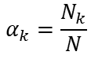

(18)

对滤波器系数构造损失函数

(19)

其中为噪声，为信号

然后使用梯度上升迭代

(20)

找到使似然函数出现概率最大的滤波器系数即可。

3 MATLAB仿真

1.对于均值分别为1和0.5，方差分别为0.1和2的单高斯组成的混合高斯

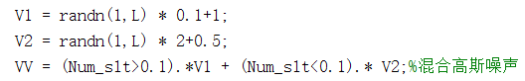

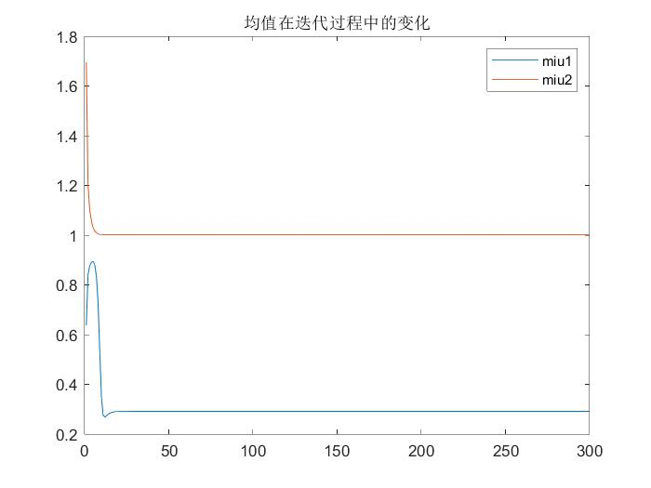参数拟合的非常好（初始值任意选取）

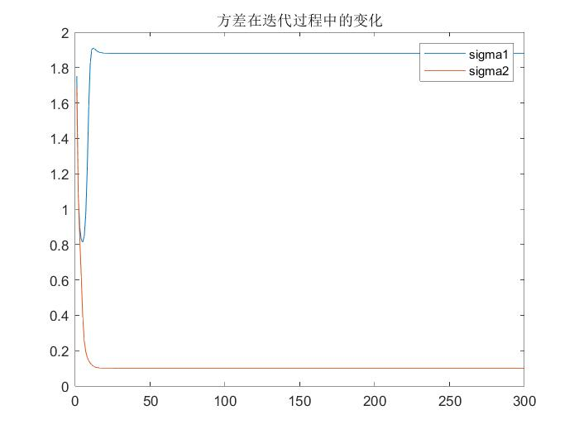图(1)

图(2)

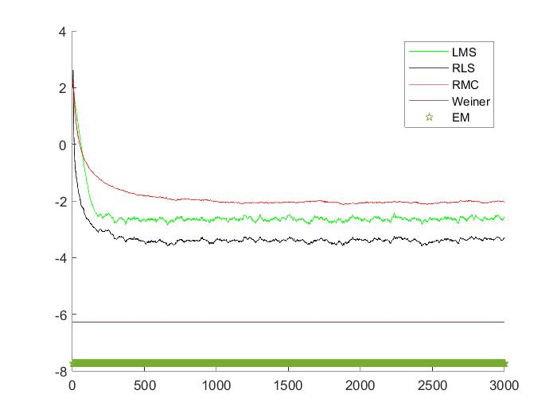

图(3)

2. 对于均值都为0，方差分别为0.1和2的单高斯组成的混合高斯：

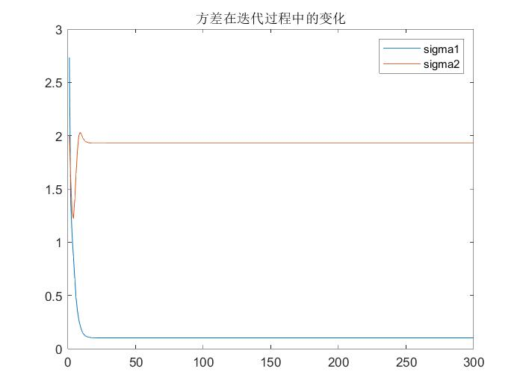图(4)

图(5)

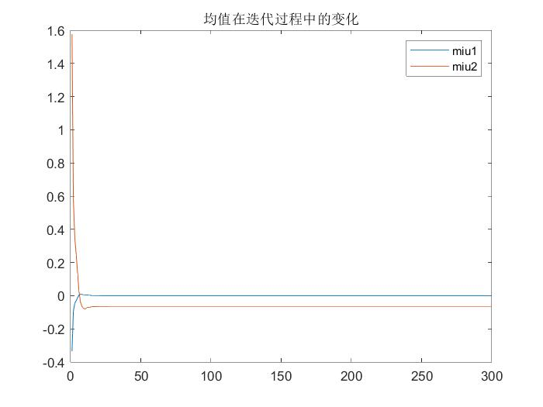

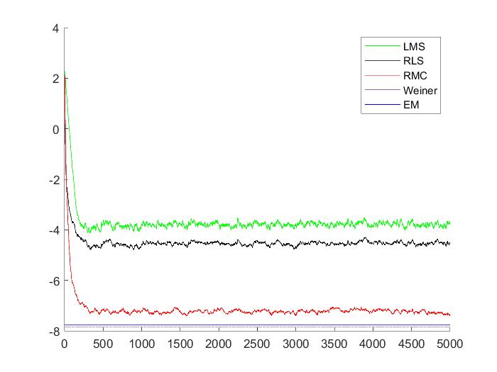

图(6)

如上图(6)所示，基于EM算法的自适应滤波的收敛误差仅大于维纳滤波，而小于其他算法

4 总结感想

将EM算法应用于自适应滤波有很好的前景，在噪声均值不为0时，其误差远小于其他算法，即使是在噪声均值为0时，其收敛误差也小于大多数算法，仅次于维纳滤波。